Военная история моей семьи
Заявители: Слизов Кирилл Андреевич, Слизова Алена Сергеевна
Регион: Алтайский край, с. Поспелиха

Великая Отечественная война в судьбах моих близких
9 мая 2015 года наша страна будет отмечать 70 лет со Дня Победы в Великой Отечественной войне. С каждым годом всё меньше и меньше остаётся непосредственных участников войны, тружеников тыла, тех, кто может рассказать о войне. И тем дороже для нас воспоминания ветеранов, прошедших эту страшную войну. Нет в нашей стране семьи, которой бы не коснулась Великая Отечественная война. И моя семья не исключение. Мои прадеды участвовали в этой войне, но, к сожалению, сведений об этом осталось совсем немного. В результате проведенных исследований, удалось восстановить имена родных по папиной линии, не вернувших с войны, и имена тех, кому посчастливилось выжить и встретить долгожданную победу.
Рис. 1. Юхно Максим Дмитриевич
Фото военных лет. Семейный архив Юхно М.М.

Юхно Максим Дмитриевич
Юхно Максим Дмитриевич см. на рис. 1 прадедушка моего папы Слизова Андрея Владимировича. Родился в 1914 году в селе Калмыцкие Мысы. Службу в рядах Красной Армии проходил в 1938 – 1939 годах в Улан – Удэ. Участвовал в боях с японцами на территории Монголии у реки Халкин – Гол в 1939 году. Из наградного листа выяснили, что призван на фронт был Поспелихинским РВК Алтайского края 17 августа 1941 года.
Служил в телефонно-кабельной роте, первого гвардейского отдельного батальона связи, шофером.
На сайте «Подвиг народа», где выставлены документы ЦАМО находится приказ подразделения о награждении №2 от 30. 01. 1944 года [фонд 33, опись 686044, ед. хранения 4147, №записи:21092393] и наградной лист на представление прадеда к медали «За отвагу». Медаль «За отвагу» с момента своего появления стала особо популярной и ценимой среди фронтовиков, поскольку ею награждали исключительно за личную храбрость, проявленную в бою. Из наградного листа см. рис 2:
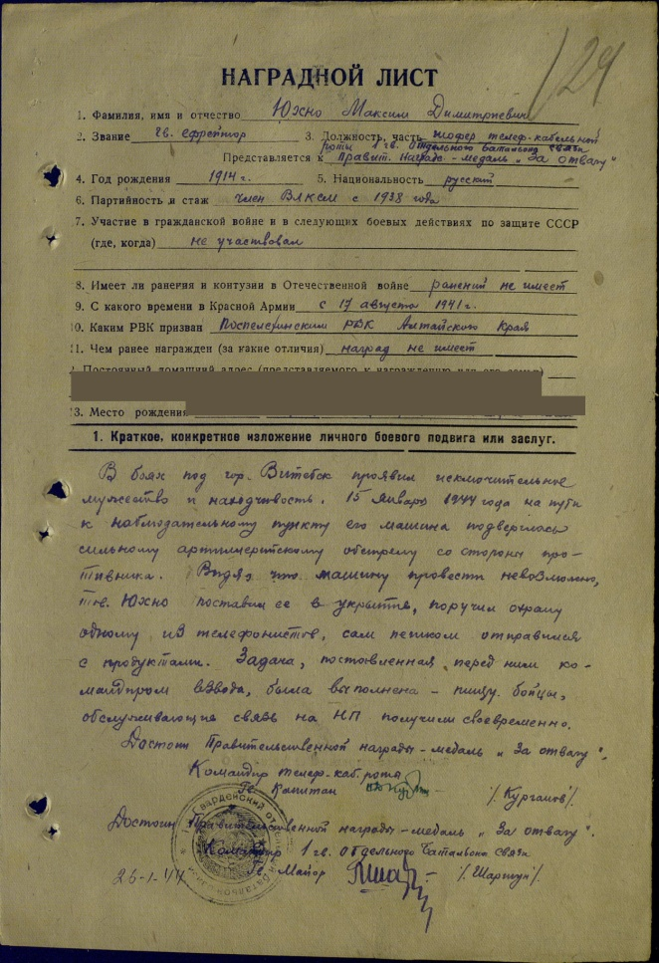
«Гвардии ефрейтор Юхно Максим Дмитриевич в боях под городом Витебск проявил исключительное мужество и находчивость. 15 января 1944 года на пути к наблюдательному пункту его машина подверглась сильному артиллерийскому обстрелу со стороны противника. Видя, что машину провести невозможно, товарищ Юхно поставил её в укрытие, поручив охрану
одному из телефонистов, сам пешком
отправился с продуктами. Задача,
поставленная, перед ним командиром

Рис. 2 Наградной лист Юхно М.Д.
сайт «Подвиг народа»
режим доступа: http://podvignaroda
взвода, была выполнена – пищу бойцы обслуживающие связь на НП получили своевременно. Достоин Правительственной награды».
Ещё много раз бывал мой прадед в опасных рейсах. Домой вернулся в мае 1945 года из госпиталя, тяжело больной после ранения. Не удалось моему прадеду пожить в мирное время, от тяжелых ран он умер 24 апреля 1948 года на 34 году жизни.
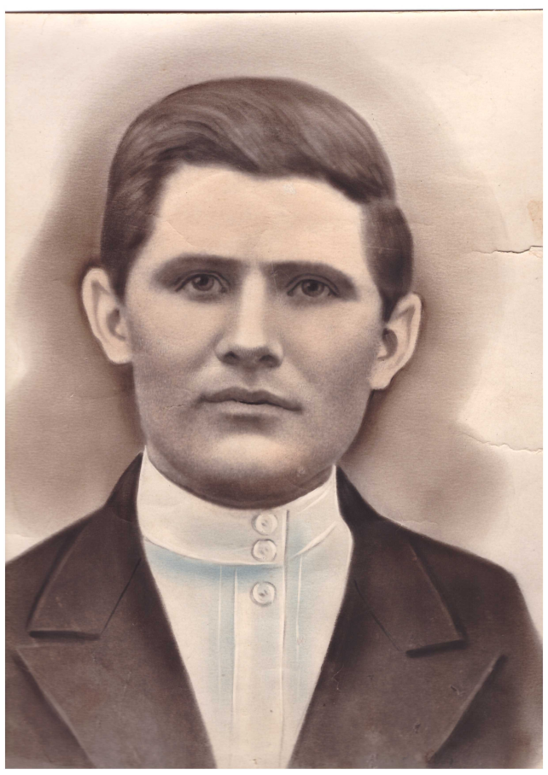
О другом моём прадедушки известно из документов, хранящихся в семейном архиве, так как нет уже в живых родственников, лично знавших его.
Тарасов Иван Евдокимович
Тарасов Иван Евдокимович прадедушка моего папы родился 20 марта 1910 года в селе Хлопуново Шипуновского района Алтайского края. Страницы его жизни нам известны из документов бережно
хранившихся у его дочери,
Рис. 3 Тарасов И. Е. фото 30 гг. XXвека Слизовой Зои Ивановны в девичестве
Семейный архив Слизова В.Н. Тарасова З.И., среди которых: свидетельство о рождении, трудовая книжка, справки с места работы и с места службы, а самое главное – это письма военных лет, адресованные его жене и детям. Перед смертью прабабушка передала эти документы моей маме. Итак, нам стало известно, что прадед получил начальное образование. В 1934 году, после службы в армии устроился на работу в зерносовхоз имени Молотова, Шипуновского района, трактористом отделения №5., после был переведен на должность машиниста центральной усадьбы. Был женат на Нижниковой Марии Евтихеевне (после замужества Тарасова М.Е) см. рис 4. У них родились двое детей Тарасов Виталий Иванович 1934 года рождения и Тарасова Зоя Ивановна 1937 года рождения. Когда началась война, Ивану Евдокимовичу исполнилось 31 год, но впервые месяцы войны призван он на фронт не был. Возможно потому, что на его иждивении находилась жена, дети, что указано в справке от 14 июля 1941 года, а возможно, как тракториста его оставили в тылу растить хлеб, кормить фронт и страну, готовить себе замену, учить подростков, девушек и женщин работать на тракторе. Вплоть до конца 1941 года мой прадедушка работал в зерносовхозе, что подтверждает платежное извещение №273 сельскохозяйственного налога.
Призван в армию был весной 1942 года, что стало известно из справки Народного комиссариата обороны. Штаба войсковой части, в которой

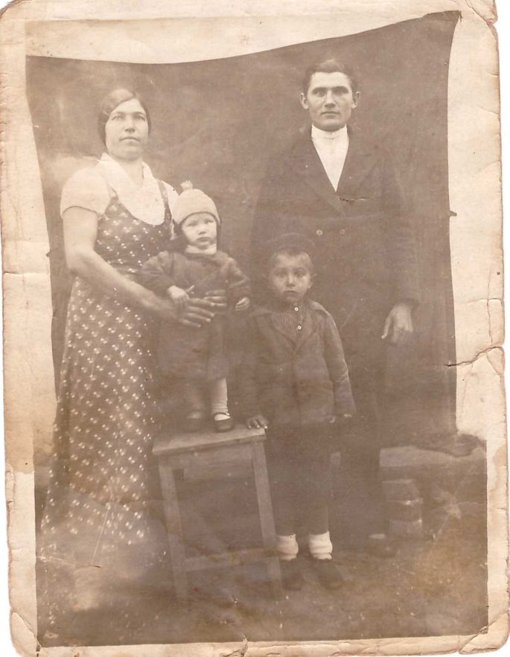
Рис. 4 Тарасов И. Е. фото 30 гг. XXвека говорится о том, что: « Тарасов Иван
Семейный архив Слизова В.Н. Евдокимович действительно состоит на военной службе в 387 запасном стрелковом полку от 18 апреля 1942 года. Почтовый ящик войсковой части 7520. 387-й запасной стрелковый полк 39-й запасной стрелковой бригады (позже, с 1943 г. - это 39-й запасная СД). 39-я запасная СБр (39-я зсд) и 387-й зсп дислоцировались в г. Омске.
Там призванные на военную службу проходили обучение в течение 2-3 месяцев, после чего отправлялись маршевыми ротами (командами) на фронт в разные части (полки, бригады), соединения (дивизии) и объединения (армии, фронты)...
Дальнейшая история моего прадедушки прослеживается по военным письмам. Письма были написаны в период с 1942 по 1944 гг. см. рис. 5
Первые письма Иван Евдокимович начал писать еще по пути в город Омск: «….находимся в Новосибирске, едим в Омск» от 13.04.1942 года, в городе Омске он обучался с апреля по сентябрь 1942 года.
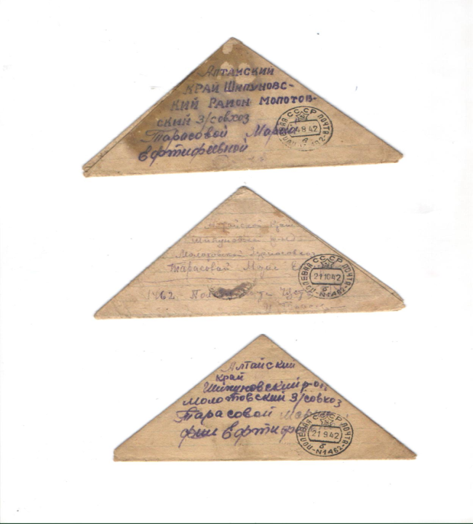
На фронт был отправлен в октябре 1942 года, из письма от 21.10. 1942 «…находимся на передовой, стоим, ждем врага. Автоматчика у меня убило пулей в грудь….».
Боевой путь прадедушки по номерам полевой почты на письмах пока еще полностью не восстановлен, но уже нам известно, что с апреля 1943 года и до своей гибели в апреле
Рис. 5 Солдатские письма И.Е Тарасова
Семейный архив Слизова В.Н.
1944 года он воевал в составе 14 отдельного истребительно противотанкового дивизиона 182 стрелковой дивизии на Северо – Западном фронте.
Из писем мы узнали, каким человеком был мой прадедушка: живой, искренний, тонко чувствующий, любящий, страдающий, жаждущий общения с родными и близкими, стойко переживающий невзгоды.
Письма прадедушка и прабабушка друг другу писали часто. Каждое письмо начинается со слов приветствия наполненных уважением и любовью к близким. «Добрый день дорогая моя семья: Маруся, сынок Витя, доченька Зоя. Посылаю вам горячий, пламенный привет». Еще очень часто добавляет: « …желаю вам хорошей жизни». Кажется, что написанное на бумаге родное имя наполняло сердце Ивана Евдокимовичи тёплой волной воспоминаний, любовью, которая давала силы пережить горечь разлуки. В заключительных строках – вновь упоминание имени каждого дорогого сердцу человека: «До свидания Маруся, Витя, Зоя. Пишите чаще письма, буду ждать ответа. Ваш папа», иногда приписывает: папа жив, ждите письма». В конце каждого письма – просьба о скорейшем ответе, о подробном описании жизни в родном доме: « Маруся пиши чаще письма, сообщай, что нового у вас».

Рис. 6 Письмо Тарасова И.Е от 22.09.1943г.
Семейный архив Слизова Н.В.
Прадедушку интересует и глубоко волнует всё, чем живет его семья, его Маруся: «… ты пишешь, что ждете весну, а мы думаем, как Гитлера разбить;…будите сеять и про меня не забудьте на мою долю садите что-нибудь, может, скоро приеду».
Сердцем он всегда рядом с любимой женщиной и детьми. В нем поразительно глубоко чувство отцовства: «дорогая Маруся жизнь трудна, но ты не жалей ни чего. Маруся учи Витю, очень трудно неграмотному, совсем плохо», «Витя хвалится собакой, хорошо, но смотри, чтобы паек не съела», «получил письмо, был очень рад, что у меня доченька пишет и ребята читали», «Маруся ты сообщаешь, что хлеба дают триста граммов, плохо, ты не смотри и продавай все мои манатки, жалей себя и ребят тебя ни кто не пожалеет, живой останусь все наживем и все будет».
Далеко от своих близких, ни на минуту не переставая думать о них мой прадедушка, помогал материально – посылал с фронта деньги: «выслал сто рублей, ждите».
Тоска по дому, по жене, по маленьким детям, пронизывает все письма.
Свои чувства Иван Тарасов выражает по-мужски и по-крестьянски сдержанно. В деревне не принято было открыто, напоказ выставлять то, что таится в душе. И все-таки, сколько тоски, горечи от разлуки, нежности, любви скрывается за скупыми строками писем: «Соскучился по вас, не знаю как», «Маруся видел тебя 5 числа во сне, думал, правда, прижал тебя крепко, проснулся, тебя нет», «Маруся 3 числа видел во сне, что был дома, ты стала спрашивать, как воевал, не вытерпел, очень плакал так и проснулся. Стал ребятам говорить, а они смеются, говорят, скоро кончится война, и ты поедешь домой», «Дорогая моя семья, Маруся, сынок Витя, доченька Зоя очень соскучился по вас, посмотреть бы одним глазком, какие вы стали, как живете», «Очень соскучился по тебе и ребятишкам, хоть бы на десять минут вас поведать и снова воевать».
Бойцы не могли рассказать всей правды о своих военных буднях. Информация о фронтовой жизни, о боевых действиях весьма лаконична. «Нахожусь в тылу на формировке, пока живу ничего», «Мы живем в тылу в лесу, ни кого не видим, как дикари», «семь дней были в окружении, прорвали автоматчиков и вышли, много погибло гитлеровцев», «Были в окружении, 2 дня под таким огнем, в ушах до cих пор звенит, если так будет не знаю, буду жив или нет. Жив буду, не забуду, как воюют, горит земля не видать толи ночь, толи день».
Из писем мы узнаем о тяжелых солдатских буднях, а их повседневной жизни: «Я живу так себе, стал хилый среднего», «Маруся получил теплое обмундирование: фуфайку, шапку, рукавицы ватные, брюки, теплое белье и портянки, можно ждать зиму».
Иван Евдокимович часто в своих письмах описывает погоду: «…зима очень теплая, идут дожди и мокрый снег».
Не вернулся домой отец, муж и мой прадедушка Иван Евдокимович Тарасов. Невозможно описать горе родных, получавших похоронку. Об обстоятельствах гибели семья узнала из письма его друга Хотеева Д. А. от 9 июня 1944 года: « Я, зная вам нелегко пережить потерю самого дорогого человека, да еще, такого как Ваня. Ваня был хороший муж, отец и хороший товарищ. Ты спрашиваешь как погиб Ваня и как я об этом узнал. Я был в автороте и его начальник мне сказал, что Тарасова убило. Я поехал туда на место и у ребят точно узнал. 30 марта ремонтировал автомашину в своем расположении и в это время начался обстрел с артиллерии противника. Один снаряд упал под машину, под которой в это время лежал Иван и еще два водителя и слесарь стояли около машины. Когда снаряд разорвался осколком в голову и в грудь убило Ивана. Это произошло в 12 часов. Похоронили его товарищи в деревне Вечи Пушкинского района Калининской области». На сайте «мемориал» - обобщенный банк о защитниках Отечества, погибших и пропавших без вести в период Великой Отечественной войны и послевоенный период, нашли учетную запись см. рис 7, в которой фиксируется факт гибели и указано место погребения, которое совпало с информацией, полученной из писем.

Рис. 7 Строка из листа учета погибших.
Мемориал. Обобщенный банк о защитниках Отечества, погибших и пропавших без вести в период Великой Отечественной войны и послевоенный период
режим доступа www.obd-memorial.ru
Погиб мой прадедушка Иван Евдокимович Тарасов. Остались письма, осталась память.
Я привел примеры из истории своей семьи. Но так было во многих семьях, ведь Великая Отечественная война никого не пожалела. Я благодарен своим прадедам. Если бы они тогда не выстояли, то, возможно, меня бы сейчас не было. Я, Слизов Кирилл Андреевич, буду помнить об этом всегда!
Чтоб стать мужчиной, мало им родиться,
Чтоб стать железом, мало быть рудой.
Ты должен переплавиться. Разбиться.
И, как руда, пожертвовать собой…
Готовность к смерти – тоже ведь оружье.
И ты его однажды примени…
Мужчины умирают, если нужно,
И потому в веках живут они.

2015

